

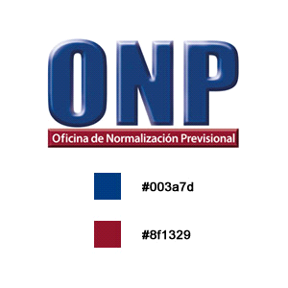
SERVICIO DE MANTENIMIENTO Y DESARROLLO DE SISTEMAS DE INFORMACIÓN

Plan de Aseguramiento
de Calidad V 8.0

Actualizado a Octubre del 2013

INDICE

1. INTRODUCCIÓN 4
2. OBJETIVO 5
2.1 OBJETIVOS GENERALES 5
2.2 OBJETIVOS ESPECÍFICOS 5
3. ALCANCE 6
3.1 MARCO TEÓRICO 6
4. PROCESO DE MANTENIMIENTO 7
5. PROCESO DE PROYECTOS ESPECIALES 8
6. RECURSOS ASEGURAMIENTO DE CALIDAD 9
6.1 INFRAESTRUCTURA 9
6.2 FECHA DE CICLOS DE PRODUCCIÓN 11
7. EVALUACIONES PARA EL ASEGURAMIENTO Y CONTROL DE CALIDAD DEL SOFTWARE DEL PRODUCTO 12
8. EVALUACIONES DE ASEGURAMIENTO Y CONTROL DE CALIDAD - PROCESO 13
8.1 EVALUACIÓN OBJETIVA DE LOS ENTREGABLES 13
8.2 ASEGURAR LA SOLUCIÓN DE LAS NO-CONFORMIDADES 14
9. ACTIVIDADES DE VERIFICACIÓN Y VALIDACIÓN 15
10. ESTRATEGIA Y TIPO DE ACCIONES PREVENTIVAS 17
11. HITOS y PUNTOS DE CONTROL 17
12. HERRAMIENTAS DE CONTROL Y TÉCNICAS A UTILIZARSE 18
13. METODOLOGÍAS, ESTÁNDARES Y PROCEDIMIENTOS GENERALES 20
14. RESPONSABLES 20
15. PROCEDIMIENTO DE ACCIONES PREVENTIVAS 22
15.1 TIPOS DE ACCIONES PREVENTIVAS: 22
15.1.1 CAPACITACIÓN 22
15.1.2 DOCUMENTACIÓN: 22
15.1.3 GESTIÓN: 23
15.1.4 SUGERENCIAS 23
16. INFORME DEL ASEGURAMIENTO DE CALIDAD 23
16.1 CONTENIDO DEL INFORME DE CALIDAD 23

INTRODUCCIÓN
Las revisiones realizadas por el Equipo de Aseguramiento y Control de la Calidad del servicio tendrán como herramientas los Checklists de Calidad, implementados para las revisiones y auditorias de calidad de proceso, donde se verifica el cumplimiento de las áreas de proceso de CMMI Nivel 3, y de producto de software que involucra revisiones en todos sus estados de evolución (especificaciones, diseño, codificación, etcétera), tanto en nuevos sistemas como en sistemas preexistentes que requieren de mantenimiento.

Las actividades contenidas dentro del aseguramiento de la calidad son:
- Aseguramiento del Producto, las principales tareas del aseguramiento del producto son:
- Se debe asegurar que los productos software y su documentación relacionada cumplan con la exigencia de los contratos de Desarrollo y Mantenimiento y se adhieran a los planes de la organización.
- Se debe asegurar, antes de la entrega de los productos software, que se han satisfecho completamente los requerimientos establecidos dentro del alcance de los productos.
- Aseguramiento del Proceso, las principales tareas del aseguramiento del proceso son:
- Se debe asegurar que el proceso del ciclo de vida del software se cumpla de acuerdo a los procedimientos, procesos y contratos a los cuales están adheridos.
- Se debe identificar la aplicación de buenas prácticas internas de ingeniería de software (construcción, pruebas, nivel de reutilización, integración y desacoplamiento funcional).
- Se debe asegurar que las mediciones del proceso, producto están de acuerdo a las normas y procedimientos establecidos en la organización.
Se ha establecido los hitos y buenas prácticas para el ciclo de vida del software y las herramientas de control que considerará a los métodos de aseguramiento de la calidad que aplicará en cada hito establecido.

OBJETIVO

El presente Plan de Aseguramiento y Control de la Calidad tiene los siguientes objetivos generales y específicos:

OBJETIVOS GENERALES
- Establecer las normas y procedimientos necesarios para lograr que los productos implementados por el Servicio de Mantenimiento y Desarrollo de Sistemas satisfagan las necesidades de la Oficina de Normalización Previsional en cuanto al Mantenimiento de sus sistemas existentes y el Desarrollo de nuevos aplicativos.
- Asegurar la mejora continua del sistema de calidad del servicio mediante las buenas prácticas, medidas correctivas, acciones correctivas y preventivas después de cada evaluación de los procesos realizados y productos implementados por el Servicio.

OBJETIVOS ESPECÍFICOS
- Evaluar objetivamente los procesos. Garantizar el cumplimiento del proceso realizado y los entregables obtenidos en el servicio estén conforme a lo descrito en el proceso, normas y procedimientos, sujeto de la evaluación objetiva.
- Evaluar objetivamente el producto. Evaluar objetivamente el producto elaborado basado en los requerimientos solicitados, para garantizar que cumple con las especificaciones solicitadas.
- Comunicar y asegurar el cumplimiento de los procesos. Comunicar las normas y directivas de calidad para así garantizar el cumplimiento de las mismas por parte del personal y los administradores. En el caso de encontrarse incumplimiento se deben activar las medidas correctivas necesarias y su comunicación respectiva.
- Mantener los registros de calidad.- Establecer y mantener registros de las actividades de aseguramiento de la calidad, de las revisiones e informes para su respectivo análisis.

ALCANCE
El presente plan de aseguramiento y control de la calidad, comprende los servicios del Concurso Público N°0032-2010-CLIENTES, que corresponden al Mantenimiento de Sistema de Información y Proyectos Especiales.

La presente metodología abarca los aspectos relacionado al Proceso de Aseguramiento de la Calidad, para proporcionar la seguridad apropiada de que los productos y los procesos de Desarrollo y Mantenimiento de Sistemas son conformes con sus requerimientos específicos y se adhieren a los planes establecidos.

También se cubrirá lo relacionado al Proceso de Control de Calidad que contiene las actividades de verificación y validación tanto de los entregables de software elaborados por los procesos de desarrollo y mantenimiento de sistemas.

MARCO TEÓRICO
La calidad de un producto software debe ser considerada en todos sus estados de evolución (especificaciones, diseño, codificación), tanto en nuevos sistemas como en sistemas pre-existentes que requieren de mantenimiento. No basta con verificar la calidad del producto una vez finalizado, cuando los problemas de mala calidad ya no tienen solución o su reparación es muy costosa y en muchos casos se deben a problemas del proceso de desarrollo.

La Metodología de Aseguramiento y Control de la Calidad del producto y del proceso de Software (tanto para Desarrollo como para Mantenimiento) está basada en los modelos de calidad CMMI Nivel 3 aplicados al Servicio de Mantenimiento y Desarrollo de Sistemas de acuerdo a estándares sugeridos por GMD por su experiencia en la implementación de fábricas de software de calidad en organizaciones nacionales e internacionales.

PROCESO DE MANTENIMIENTO
El aseguramiento y control de calidad, del proceso de Mantenimiento estará basado en la parte de Gestión por el estándar PMBOK y la parte de ingeniería por la metodología RUP, para el desarrollo de los requerimientos. En ese sentido las validaciones y verificaciones estarán basadas en los entregables generados en cada una de las etapas respectivas.

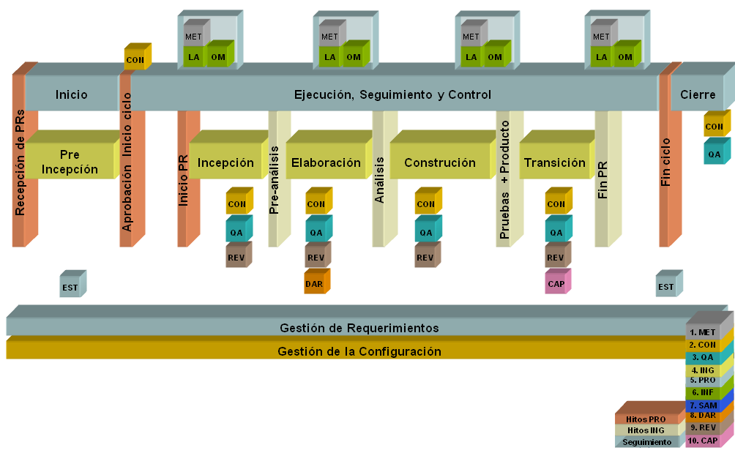

Los principales entregables generados en el Proceso de Mantenimiento son:
- Documento de Pre-Análisis
- Documento de Análisis
- Documentos de Aceptación de Pruebas Funcionales
- Informe de Pruebas
- Documento de Pase a QA/Producción
- Lista incidencias
- Acta de Reunión de Trabajo
- Plantilla de manual de usuario (estándar CLIENTES)
- Plantilla de manual de sistemas (estándar CLIENTES)
- Plantilla de manual de administración de sistemas (estándar CLIENTES)

PROCESO DE PROYECTOS ESPECIALES
Para el proceso de Proyectos Especiales, se han definido tipo de PE, dependiendo de la naturaleza y objetivo del mismo, para los cuales se tendrá que desarrollar los entregables establecidos en el cuadro siguiente.

Nombre del Entregable | PR o Tipo de PE
Nombre del Entregable | Sistema | Módulo | Migración de Datos | Diagnóstico | Piloto o Prueba de Concepto
Documento Pre Análisis | X | X | X
Documento Análisis | X | X | X
Documento de Aceptación de PP FF. | X | X | X
Documento de Pase QA / Producción
Cronograma de elaboración de propuesta | X | X | X
Plan de Propuesta | X | X | X
Acta de Constitución del Proyecto (Project Charter) | X | X | X
Plan de Trabajo (Incluye Cronograma) | X | X | X | X | X
Plan de Iteraciones | X | (*) | (*)
Informe de Iteración | X | (*) | (*)
Plan de Implantación | X | X |  | (*) | (*)
Acta de Aceptación del Producto | X | X | X
Informe Final del Proyecto (Acta de Cierre del Proyecto) | X | X | X | X | X
Modelo de Negocio | X | X
Glosario de Términos | X | X
Documento de Alcance del Sistema | X | X | X |  | X
Documento de Análisis | X | X | X |  | (*)
Documento de Diseño | X | X | (*) |  | (*)
Documento de Revisión de Prototipo | X | X | (*) |  | (*)
Plan de Migración | (*) | (*) | X
Documento de Implementación | X | X |  |  | (*)
Código, Scripts, Fuentes y Librerías | X | X | X |  | (*)
Plan de Pruebas | X | X |  |  | (*)
Informe de Pruebas | X | X |  |  | (*)
Plan de Pruebas de Migración | (*) | (*) | X
Informe de Pruebas de Migración | (*) | (*) | X
Plan de Capacitación | X | X | X |  | (*)
Informe de Capacitación | X | X | X |  | (*)
Documento de Autorización de Pase a Producción | X | X | X
Informe de Monitoreo | X | X | X
Informe de Migración | (*) | (*) | X
Manuales | X | X
Relatorio del Proyecto | X | X | X

RECURSOS ASEGURAMIENTO DE CALIDAD

INFRAESTRUCTURA
Para las labores de Control y Aseguramiento de Producto se disponen de las siguientes BD
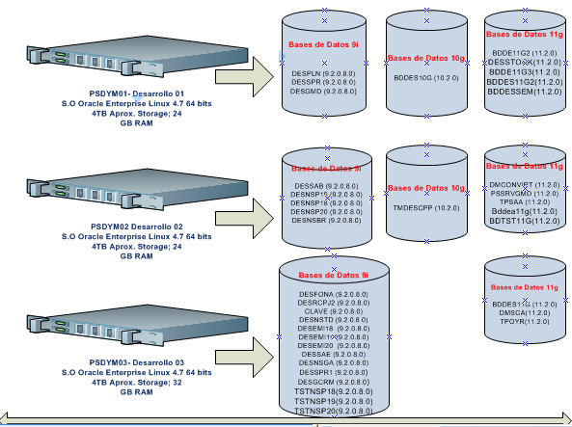

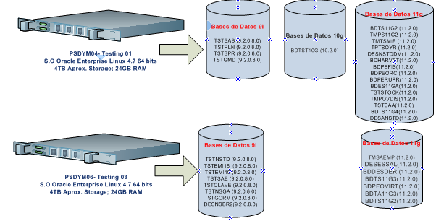

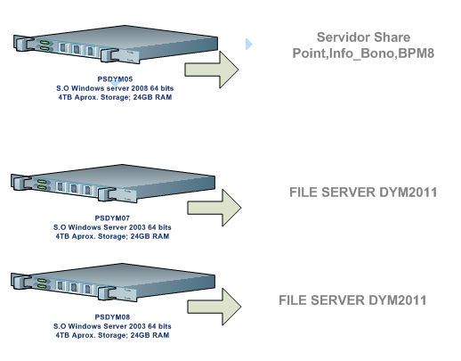

FECHA DE CICLOS DE PRODUCCIÓN
Año | Ciclo | Fecha Inicio | Fecha Fin
1 | 1 | 15/05/2011 | 15/06/2011
1 | 2 | 16/06/2011 | 14/07/2011
1 | 3 | 15/07/2011 | 11/08/2011
1 | 4 | 12/08/2011 | 14/09/2011
1 | 5 | 15/09/2011 | 12/10/2011
1 | 6 | 13/10/2011 | 09/11/2011
1 | 7 | 10/11/2011 | 14/12/2011
1 | 8 | 15/12/2011 | 11/01/2012
1 | 9 | 12/01/2012 | 15/02/2012
1 | 10 | 16/02/2012 | 14/03/2012
1 | 11 | 15/03/2012 | 11/04/2012
1 | 12 | 12/04/2012 | 16/05/2012
2 | 13 | 17/05/2012 | 13/06/2012
2 | 14 | 14/06/2012 | 11/07/2012
2 | 15 | 12/07/2012 | 15/08/2012
2 | 16 | 16/08/2012 | 12/09/2012
2 | 17 | 13/09/2012 | 10/10/2012
2 | 18 | 11/10/2012 | 14/11/2012
2 | 19 | 15/11/2012 | 12/12/2012
2 | 20 | 13/12/2012 | 16/01/2013
2 | 21 | 17/01/2013 | 13/02/2013
2 | 22 | 14/02/2013 | 13/03/2013
2 | 23 | 14/03/2013 | 10/04/2013
2 | 24 | 11/04/2013 | 15/05/2013
3 | 25 | 16/05/2013 | 12/06/2013
3 | 26 | 13/06/2013 | 10/07/2013
3 | 27 | 11/07/2013 | 14/08/2013
3 | 28 | 15/08/2013 | 11/09/2013
3 | 29 | 12/09/2013 | 16/10/2013
3 | 30 | 17/10/2013 | 13/11/2013
3 | 31 | 14/11/2013 | 11/12/2013
3 | 32 | 12/12/2013 | 15/01/2014
3 | 33 | 16/01/2014 | 12/02/2014
3 | 34 | 13/02/2014 | 12/03/2014
3 | 35 | 13/03/2014 | 16/04/2014
3 | 36 | 17/04/2014 | 14/05/2014

EVALUACIONES PARA EL ASEGURAMIENTO Y CONTROL DE CALIDAD DEL SOFTWARE DEL PRODUCTO
Mediante las pruebas que se realicen en el control de calidad por parte de GMD al producto, tales como: Revisión de código, pruebas funcionales y pruebas de seguridad se validará los criterios principales para los Factores de Calidad antes mencionados y son los siguientes:
Factores de Calidad | Criterios | Pruebas de control de calidad
Funcionalidad | - Cumplimiento de los casos de prueba.  - Interoperabilidad  - Seguridad de acceso  - Cumplimiento de estándares funcionales | - Prueba funcional  - Prueba funcional  - Prueba de seguridad  - Prueba funcional
Fiabilidad | - Precisión  - Tolerancia a fallos  - Capacidad de recuperación. | - Prueba funcional  - Prueba funcional y Revisión de Código  - Prueba funcional y Revisión de Código
Usabilidad | - Capacidad para ser entendido  - Capacidad para ser aprendido  - Capacidad para ser operado  - Capacidad de atracción | - Revisión de Código  - Prueba funcional  - Prueba funcional  - Prueba funcional
Eficiencia | - Cumplimiento de estándares de programación  - Utilización de recursos | - Revisión de Código  - Revisión de Código

Cuando realicemos las revisiones debemos tener en cuenta estos niveles de error que se definen a continuación.

NIVEL DE ERROR | DESCRIPCIÓN
Leve | Errores de forma y de bajo impacto en el sistema.
Grave | No se realizan transacciones válidas.
Muy Grave | Se realizan transacciones inválidas, afectando la integridad de la información.

En el caso de ser error “Leve”, se tomarán acciones inmediatas, corrigiéndose dicho error. En caso de ser “Grave” o “Muy grave” se rehace el trabajo, dejándose constancia en los Checklist respectivos.

EVALUACIONES DE ASEGURAMIENTO Y CONTROL DE CALIDAD - PROCESO
Para la evaluación objetiva de los procesos seleccionados se verificarán si se están llevando a cabo el cumpliendo de los estándares, normas y procedimientos. Para los cual tendremos los siguientes Mecanismos de Control:
- Reporte de la revisión.
- Reporte de no-conformidades.
- Acciones correctivas.
Asimismo debemos de:
- Promover un ambiente que fomente en los empleados identificar e informar problemas de calidad. Ejemplos:
  - ¿Qué será revisado?
  - ¿Cuándo o con qué frecuencia será revisado un proceso?
  - ¿Cómo será el procedimiento de revisión?
  - ¿Quién deberá estar involucrado en la revisión?
- Usar criterios documentados en las evaluaciones.
- Identificar no-conformidades en las evaluaciones.
- Identificar lecciones aprendidas para mejorar el proceso revisado.

EVALUACIÓN OBJETIVA DE LOS ENTREGABLES
Se evaluará objetivamente los entregables intermedios, productos generados y servicios seleccionados, verificando si se están produciendo de acuerdo a los estándares, normas y procedimientos. Para los cual tendremos los siguientes Mecanismos de Control:
- Reporte de la revisión.
- Reporte de no-conformidades.
- Acciones correctivas.

Asimismo debemos de:

- Seleccionar entregables intermedios y productos a ser revisados, basados en un criterio establecido.
- Definir un criterio claro para la evaluación de los entregables intermedios y productos. Mantener actualizado el criterio. Basarse en los objetivos de negocio. Por ejemplo:
- ¿Qué será revisado durante la evaluación de un entregable?
- ¿Cuándo o con qué frecuencia será revisado un entregable?
- ¿Cómo será el procedimiento de revisión?
- ¿Quién deberá estar involucrado en la revisión?
- Usar un criterio documentado en las evaluaciones.
- Evaluar los entregables antes que sean entregados al usuario.
- Evaluar entregables en hitos seleccionados durante su desarrollo.
- Identificar el tipo de no-conformidad durante las evaluaciones.
- Identificar lecciones aprendidas para mejorar el proceso y sus entregables.

ASEGURAR LA SOLUCIÓN DE LAS NO-CONFORMIDADES
Se asegurará la solución de las no-conformidades e informar los problemas de calidad a la gerencia. Para los cual tendremos los siguientes Mecanismos de Control:
- Reporte de acciones correctivas.
- Reporte de evaluación.
- Informe de calidad (tendencias, causas de no-conformidad).
Asimismo debemos de:

  - Resolver las no-conformidades dentro del proyecto. Ejemplo:
- Resolver la no-conformidad.
- Cambiar el proceso, estándar o procedimiento infringido.
- Autorizar la no-conformidad.
2. Documentar las no-conformidades cuando no pueden resolverse dentro del proyecto.
3. Escalar las no-conformidades cuando no pueden resolverse dentro del proyecto.
4. Analizar las no-conformidades para ver si hay patrones en los problemas de calidad.
5. Asegurarse que a las partes afectadas e involucradas se les informe de los resultados de las evaluaciones oportunamente.
6. Revisar periódicamente las no-conformidades no resueltas con el gerente designado.
7. Hacer seguimiento a las no-conformidades hasta que sean resueltas

ACTIVIDADES DE VERIFICACIÓN Y VALIDACIÓN
Las principales tareas de la verificación dentro del control de calidad establecidos para el siguiente servicio son las siguientes:
- Verificación del proceso, desde la planificación (identificación del entorno de desarrollo o mantenimiento de sistemas), ejecución, control y seguimiento y cierre de la ejecución de los procesos de Desarrollo y Mantenimiento de Sistemas.
- Verificación de los requerimientos, teniendo en cuenta los criterios de viabilidad, consistencia, efectividad y seguridad.
- Verificación del diseño, teniendo en cuenta la trazabilidad de los requerimientos y cumplimiento de los estándares de diseño de la OTI, considerando la identificación y ejecución correcta de los eventos de entrada, salida, interfaces, acoplamiento y niveles de contención de errores, así como los requerimientos de seguridad y control de accesos.
- Verificación del código, teniendo en cuenta la trazabilidad hacia el diseño y los requerimientos, cumplimiento de los estándares de programación de la OTI, considerando la identificación y ejecución correcta de los eventos de entrada, salida, interfaces, acoplamiento y niveles de contención de errores, así como los requerimientos de seguridad y control de accesos.
- Verificación de la integración, teniendo en cuenta los componentes de software desarrollados y correctamente implementados en el sistema, conjuntamente con las operaciones manuales, todo esto bajo un plan de integración.
- Verificación de la documentación, teniendo en cuenta que toda documentación del producto debe estar completa, preparada en el tiempo debido y bajo los procesos de Gestión de la Configuración del Desarrollo y Mantenimiento de Sistemas.

Actividades de Validación, las principales tareas de la validación dentro del control de calidad, sirven para determinar si los requerimientos y producto de los procesos de Desarrollo y Mantenimiento de Sistemas cumplen con el uso específico previsto dentro de la visión o alcance del proceso de software. Estas actividades también sirven de apoyo a la aceptación del producto y se realizan durante todo el proceso de software.

Las siguientes son las principales actividades de validación:
- Determinación del esfuerzo de validación del producto.
- Validación de los requerimientos de pruebas, casos de prueba, y
estimación de resultados posterior a la ejecución de las pruebas.
- Validación de las especificaciones funcionales, técnicas y de seguridad.
- Ejecución de las pruebas enmarcadas en el proceso de Desarrollo y Mantenimiento de Sistemas.

ESTRATEGIA Y TIPO DE ACCIONES PREVENTIVAS
La estrategia que se plantea en el modelo es realizar el Aseguramiento de la Calidad, el Control de Calidad y tomar las acciones preventivas necesarias que nos permitan minimizar la ocurrencia de situaciones como las siguientes:
- Definiciones incompletas, incoherentes y/o ambiguas en los requerimientos por parte del cliente (definiciones funcionales incompletas).
- Especificaciones incompletas, incoherentes y/o ambiguas por parte nuestra (mala especificación técnica y por ende codificación).
- Ausencia de la aplicación sistemática de métodos, procedimientos y normas de Ingeniería de Software por parte del personal que brinda el servicio.
- Escasez, ausencia o uso indebido de entornos integrados de programación.
- Escasez de uso de técnicas actuales y automáticas para la gestión de proyectos.
- Escasez de personal con formación y experiencia en los nuevos métodos, normas y uso de entornos y utilidades de programación.

HITOS y PUNTOS DE CONTROL
A continuación se detallan los Hitos (PCM) definidos, y los Puntos de Control (PCM) por cada fase:
Fase de Incepción
- PCM0: Revisar el Requerimiento.
- PCM1: Revisar el Documento de Pre-Análisis.

Fase de Elaboración
- PCM2: Revisar el Documento de Análisis.
- PCM3: Verificación conformidad del Desarrollo de la Solución.

Fase de Construcción
- PCM4: Verificar la realización de las pruebas internas.
- PCM5: Revisar el Documento Pase a QA/Producción y verificar aprobación de pase a QA en la CLIENTES.
- PCM6: Verificar las pruebas funcionales.
- PCM7: Verificar las pruebas de sistemas.
- PCM8: Revisar documentación este conforme y archivada.

Fase de Transición
- PCM9: Revisar Documento Pase a QA/Producción este conforme y Verificar si se actualiza documentación.
- PCM10: Comprobar capacitación al personal de CLIENTES de ser necesario.
- PCM11: Verificar aprobación del Pase a Producción.

Para garantizar el cumplimiento de los procesos definidos por la organización y por CLIENTES se ha establecido lo siguiente:
- Para el caso de los Proyectos Especiales: se realizará el Aseguramiento de la Calidad a todos los entregables producidos en todas las fases del proyecto.
- En el caso de Mantenimiento se realizará el Aseguramiento de la Calidad en todos los ciclos de producción según los siguientes criterios:
  - Se realizará revisión de Aseguramiento de la Calidad de los entregables de gestión del inicio del ciclo de mantenimiento (cronogramas de mantenimiento).
  - La revisión de Aseguramiento de la Calidad se realizará a todos los entregables producidos al final de cada fase de ingeniería.

HERRAMIENTAS DE CONTROL Y TÉCNICAS A UTILIZARSE
Con la finalidad de verificar el cumplimiento del Aseguramiento de la Calidad se utilizarán las Herramientas de Control y Técnicas siguientes:

- Checklist o Lista de Control: es una herramienta estructurada, por lo general específica de cada componente, que se utiliza para verificar que se han realizado un conjunto de pasos necesarios. Las listas de control pueden ser simples o complejas. Usualmente, se expresan con frases interrogativas (“¿Ha hecho esto?”). Muchas organizaciones han estandarizado las listas de control disponibles, de tal modo que se asegure la consistencia en las tareas llevadas a cabo frecuentemente. En algunas áreas de aplicación hay listas de control disponibles provenientes de asociaciones profesionales o de proveedores de servicios comerciales. Las listas de control de calidad se usan en el proceso de control de calidad. Los formatos de checklist utilizados se ubican en los anexos b.
- Auditorías de Calidad: Una auditoría de calidad es una revisión estructurada e independiente para determinar si las actividades del proyecto cumplen con las políticas, los procesos y los procedimientos del proyecto y de la organización. El objetivo de una auditoría de calidad es identificar las políticas, procesos y procedimientos ineficientes y no efectivos usados en el proyecto. El esfuerzo subsiguiente para corregir estas deficiencias, el cual debería resultar en una reducción del coste de la calidad, y en un aumento del porcentaje de aceptación del producto o servicio por parte del cliente o patrocinador dentro de la organización ejecutante. Las auditorias de calidad pueden ser programadas o aleatorias, y pueden ser realizadas por auditores internos adecuadamente formados o por terceros, externos a la organización ejecutante. Las auditorias de calidad confirman la implementación de solicitudes de cambio aprobadas, acciones correctivas, reparaciones de defectos y acciones preventivas.
- Análisis del Proceso: El análisis del proceso sigue los pasos esbozados en el plan de mejoras del proceso para identificar las mejoras necesarias desde una perspectiva técnica y organizativa. Este análisis examina también los problemas y las restricciones experimentadas, y las actividades que no agregan valor, identificadas durante la operación del proceso. El análisis del proceso incluye el análisis causal, una técnica específica para analizar un problema / situación, determinar las causas subyacentes que lo provocan y crear acciones preventivas para problemas similares.
- Inspección: Una inspección es el examen de un producto de un trabajo para determinar si cumple con las normas. Por lo general, los resultados de una inspección incluyen mediciones. Las inspecciones pueden realizarse a cualquier nivel. Por ejemplo, se pueden inspeccionar los resultados de una única actividad o el producto final del proyecto. Las inspecciones se denominan también revisiones, revisiones por iguales, auditorias y revisiones generales. En algunas áreas de aplicación, estos términos tienen significados concretos y específicos. Las inspecciones también se usan para validar reparaciones de defectos.
- Revisión de Reparación de Defectos: La revisión de reparación de defectos es una acción llevada a cabo por el departamento de control de calidad o por una organización con una denominación similar, para asegurar que los defectos de productos se reparen y cumplan con los requisitos o especificaciones. Con las revisiones adicionales del producto nos aseguramos que se realice la reparación de defectos, todas las revisiones son registradas mediante el formato del checklist de producto Encuestas: para realizar la evaluación de la satisfacción por parte del cliente de los servicios entregados. Las mismas que son gestionadas desde el Sistema de Administración de Requerimientos – SAR.

METODOLOGÍAS, ESTÁNDARES Y PROCEDIMIENTOS GENERALES
Se han determinado Hitos y Puntos de Control de la calidad durante el desarrollo de la Metodología a ser aplicada y se han elaborado procedimientos para inspeccionar, revisar, verificar y validar la calidad del producto, servicio y cumplimiento de los procesos.
Además, se aplicarán los estándares definidos en la CLIENTES.

Metodologías
- Metodología de Análisis, Diseño, Desarrollo e Implantación de Sistemas.
- Metodología de Mantenimiento de Sistemas.
Estándares
- Estándares proporcionados por la CLIENTES (Desarrollo de Sistemas, Medidas de Seguridad, Metodología de Proyectos).
Procedimientos
- Procedimiento de Atención de Requerimientos, incluido en las Bases.
- Procedimiento de Acciones Preventivas.
- Preparación del Plan de Calidad del Proyecto.

RESPONSABLES
A continuación se detalla la Organización que realizará el Aseguramiento de la Calidad en el presente servicio.
Estructura del Equipo de Aseguramiento y Control de la Calidad
Para poder cumplir con lo establecido en la metodología de aseguramiento y control de calidad, se ha organizado este equipo cuyo organigrama es la siguiente:

PROCEDIMIENTO DE ACCIONES PREVENTIVAS
El objetivo es Investigar, analizar e implementar controles para asegurar que se tomen acciones preventivas en forma oportuna frente a cualquier no conformidad potencial (para prevenir que vuelvan a ocurrir, prevenir su ocurrencia o mejoras en el servicio).

TIPOS DE ACCIONES PREVENTIVAS:
Se pueden presentar los siguientes tipos de acciones preventivas:

CAPACITACIÓN
Mejorar el uso de Metodologías, Estándares, Planes, procedimientos, y otros que permitirán minimizar ocurrencias como: captura de información para la elaboración de los documentos que son utilizados en:

- Mantenimiento y Desarrollo. Con lo cual obtendremos; definiciones funcionales y de sistemas adecuados.
- Comunicar buenas prácticas y lecciones aprendidas en el Desarrollo y Mantenimiento. Esto se realizará en las reuniones semanales de los equipos o cuando la situación lo amerite con la finalidad de uniformizar criterios, mejorar el nivel de conocimiento del personal.
- Mantener actualizado en Plan de Capacitación en el Servicio para que las necesidades detectadas sean planificadas según la prioridad que se le asigne y se dicte la Capacitación al personal involucrado. Esto puede ser realizado por personal de GMD o externo.
- Mantener una relación muy estrecha con la Gerencia de RR.HH para las necesidades del personal actual o nuevo cumplir con los perfiles necesarios para los puestos del presente servicio.

DOCUMENTACIÓN:
- Mantener actualizada la documentación del repositorio para que sea revisado y se reutilice lo necesario en el Desarrollo y Mantenimiento de los Sistemas, para mantener un estándar en el servicio.
- Compromiso del personal para colaborar con información relevante que se disponga, para que sea almacenado en el repositorio y difundido a todo el personal del servicio.
- Mantener actualizada la bitácora de Lecciones Aprendidas a fin de ser difundido a todo el personal del Servicio.
- Mantener actualizado el Registro de Incidencias el cual deberá ser difundido entre todo el personal de la Línea de Mantenimiento o entre todos los integrantes de los Proyectos Especiales.

GESTIÓN:
- Reforzar a los líderes de cada equipo del servicio para que se mantengan actualizados en temas como Gestión de Proyectos y las herramientas que les brinden soporte. Estas charlas pueden ser dictadas por el personal de GMD que está debidamente capacitado o por personal externo.
- Mantener actualizada la información del personal en temas como: formación, competencias, habilidades y experiencia del personal del servicio, así como personal potencial para el servicio.

SUGERENCIAS
- Propiciar que el equipo del servicio brinde sus Sugerencias, las cuales nos permitirán anticiparnos a los incidentes que puedan pasar en el presente servicio. Este procedimiento es la herramienta que nos permitirá canalizar las mismas.

INFORME DEL ASEGURAMIENTO DE CALIDAD
Mensualmente se información de las revisiones efectuadas, las mismas que se encontrarán en el Informe Mensual del Servicio, en el punto 5 Informe de Plan de Aseguramiento de Calidad, el cual contendrá la información respecto a las labores desarrolladas en el Aseguramiento y Control de Calidad, realizadas y supervisadas por el equipo de Calidad.

CONTENIDO DEL INFORME DE CALIDAD
El Informe de Aseguramiento y Control de Calidad, deberá tener un resumen de las actividades y resultados de las revisiones realizadas y deberá contener considerar los siguientes puntos.

Puntos del Informe de Aseguramiento y Control de Calidad | Detalles
Cuáles son los controles realizados y como se realizaron. | En las etapas del proyecto se debe detallaran los puntos de control y entregables del proyecto que se ha realizado.
Indicar los criterios de aceptación utilizados. | Se deberán indicar el cumplimiento de los criterios de aceptación utilizados.  Los criterios de aceptación deben ser consistentes con los entregables y niveles de servicio definidos en el contrato y la propuesta aceptada por el cliente
Identificación del estado del entregable. | Se debe tener claro cuál es el medio por el cual se identificara si un entregable paso o no el control de calidad. Estos pueden ser:  VoBo, aprobaciones físicas o vía email  Etiquetas de color para los equipos, etc.  Reportes de nivel de servicio (Indicadores de gestión)
Registro de la verificación. | Se debe tener el registro de las verificaciones realizadas  Los registros de verificación pueden ser:  Guías de servicio  Hojas de seguimiento del proyecto
Que se harán con las no conformidades y cuál es su registro. | Se definirá las acciones a tomar y los responsables respecto al levantamiento de las No Conformidades encontradas.

